Neue, passgenaue Hartschaumträgerelemente von PCI für zeit-sparendes Arbeiten bei Innenausbau und Sanierung

PCI PowerBoard – die schnelle und sichere Systemlösung für perfekte Untergründe

PCI PowerBoard, das neue Hartschaumträgerplattensystem in Premium-Qualität, ist ab sofort Teil des Produktsortiments der PCI Augsburg GmbH. Bei Innenausbau und Sanierung bilden die formstabilen Platten zuverlässig einen ebenen Untergrund auf Wand und Boden – sogar in Nassbereichen und Feuchträumen. Glasfasergewebe und Spezialbeschichtung machen die Bauplatten enorm fest und vielseitig einsetzbar. Gleichzeitig lassen sie sich ganz einfach in jede gewünschte Form und auf jedes Maß zuschneiden und ermöglichen so einen schnellen Arbeitsfortschritt und große Gestaltungsspielräume.

Der Vorteil für den Anwender: Mit PCI PowerBoard können Verarbeiter schnell und sicher planebene Untergründe erstellen ohne alte Beläge entfernen oder neu mauern zu müssen. Das qualitativ hochwertige System aus Hartschaumträgerplatten in sieben unterschiedlichen Stärken, Winkelelementen und speziellem Zubehör erlaubt zudem die einfache Verkleidung von Treppen, Sockeln und Badewannen, sowie den Bau von Podesten, Nischen, individuellen Waschtischen oder Regalen. Damit bietet PCI PowerBoard mit minimalem Aufwand maximale Gestaltungsfreiheit.
Einfache Verarbeitung, schneller Arbeitsfortschritt
Durch ihren präzisen Kantenschnitt lassen sich die Bauplatten einfach, schnell und sauber verarbeiten, Eckausbildungen und Rohrverkleidungen mit vorgefertigten Winkelelementen problemlos ausführen. Die Bauplatten sind durch Spezialbeschichtung und Glasfasergewebe enorm fest und damit planeben und verformungsstabil. Mit einem Cuttermesser lässt sich PCI PowerBoard leicht auf jedes Maß und die gewünschte Form zuschneiden. Verarbeiter profitieren von schnellem Baufortschritt und zuverlässiger Ausführung.

Universeller Einsatz bei Innenausbau und Sanierung
PCI PowerBoard ist die ideale Systemlösung für den Innenausbau sowohl bei der Sanierung als auch in Neubauten. Durch ihren flexiblen Einsatz lassen sich mit den Bauplatten Höhenunterschiede in Wand und Boden ausgleichen ebenso wie Treppen, Sockel und Badewannen verkleiden oder Waschtische und Regale erstellen. Bauherrn können individuell gestalten und Verarbeiter ihre Wünsche einfach und sicher umsetzen. Wasserundurchlässig und wärmedämmend eignen sich die Hartschaumträgerplatten als Trockenbauelemente in Nassbereichen und Feuchträumen, auch auf kritischen Untergründen. Sowohl Fliesen und Platten jeder Art und Größe lassen sich darauf sicher verlegen wie auch Putze direkt aufbringen.

„Bei Innenausbau und Sanierungsarbeiten muss es immer schnell gehen. Dafür benötigen Verarbeiter praktische, schnelle und sichere Produkte“, sagt Thorsten Leppler, PCI-Produktmanager Fliesen- und Natursteintechnik. „PCI PowerBoard ist mit seinen vielfältigen Einsatzmöglichkeiten die perfekte Systemlösung – für die Verarbeiter auf der Baustelle und den Fachhandel bei der Beratung.“

Bildmaterial:

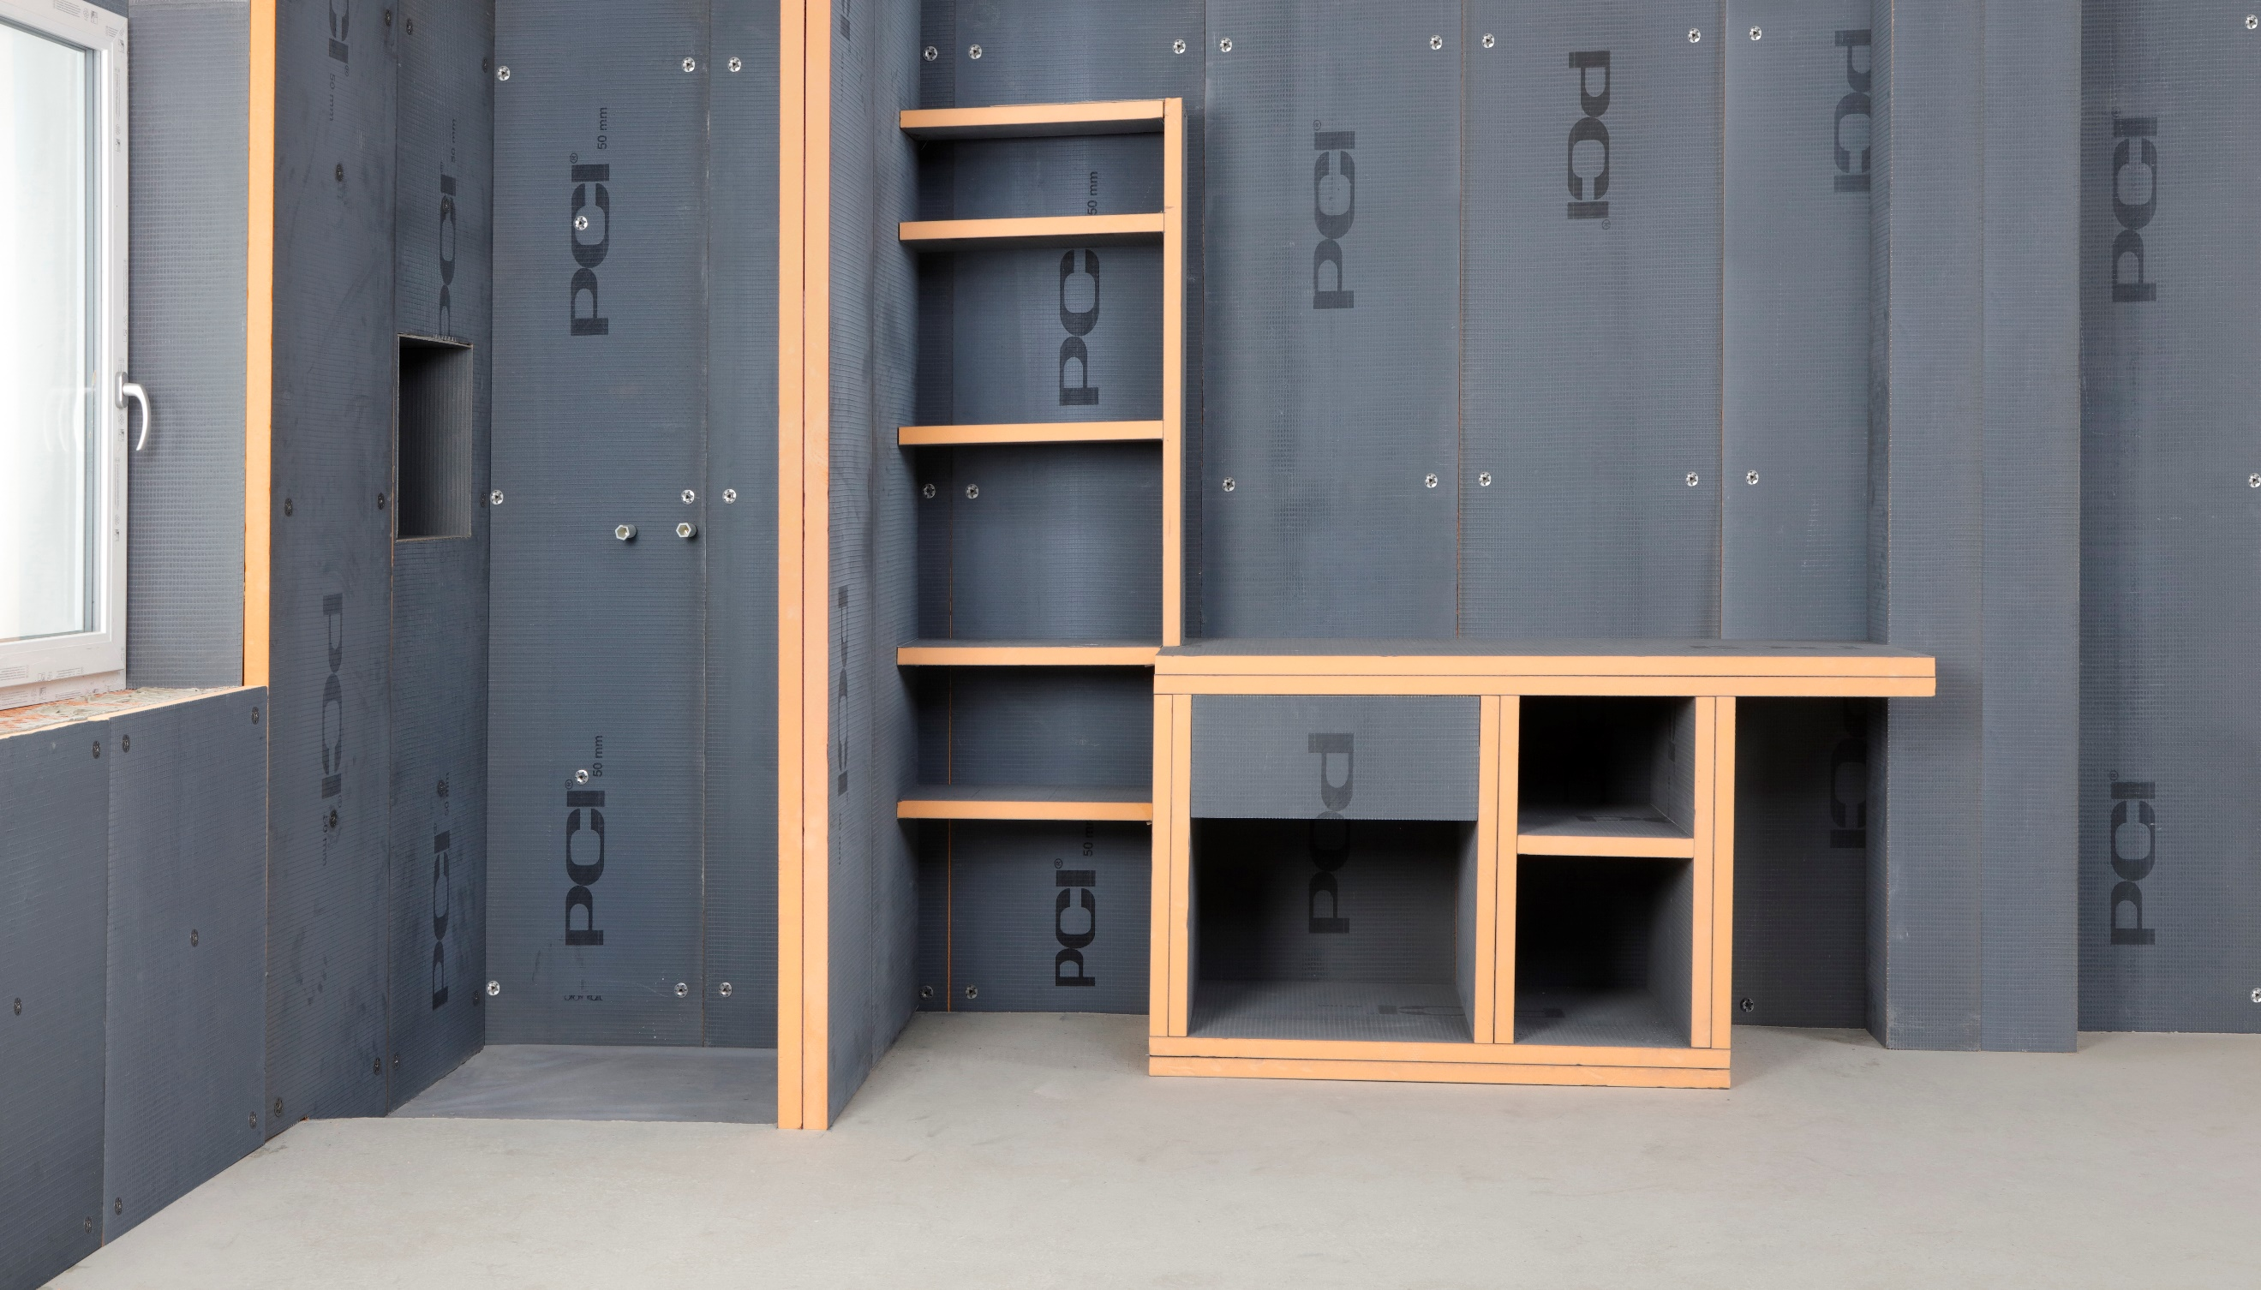
PCI PowerBoard ist das neue Bauplattensystem der PCI Augsburg GmbH für Innenausbau und Sanierung – mit formstabilen und passgenauen Bauplatten für planebene Untergründe und Winkelelemente für Eckausbildungen und Rohrverkleidungen.

Link zum Download:
https://pics.pci-augsburg.com/php/index.php?database=1&downloadimage=61597&size=8167x4662&format=&time=1613602799&check=d6bde08e93ea0b5f07f4c056fe775979

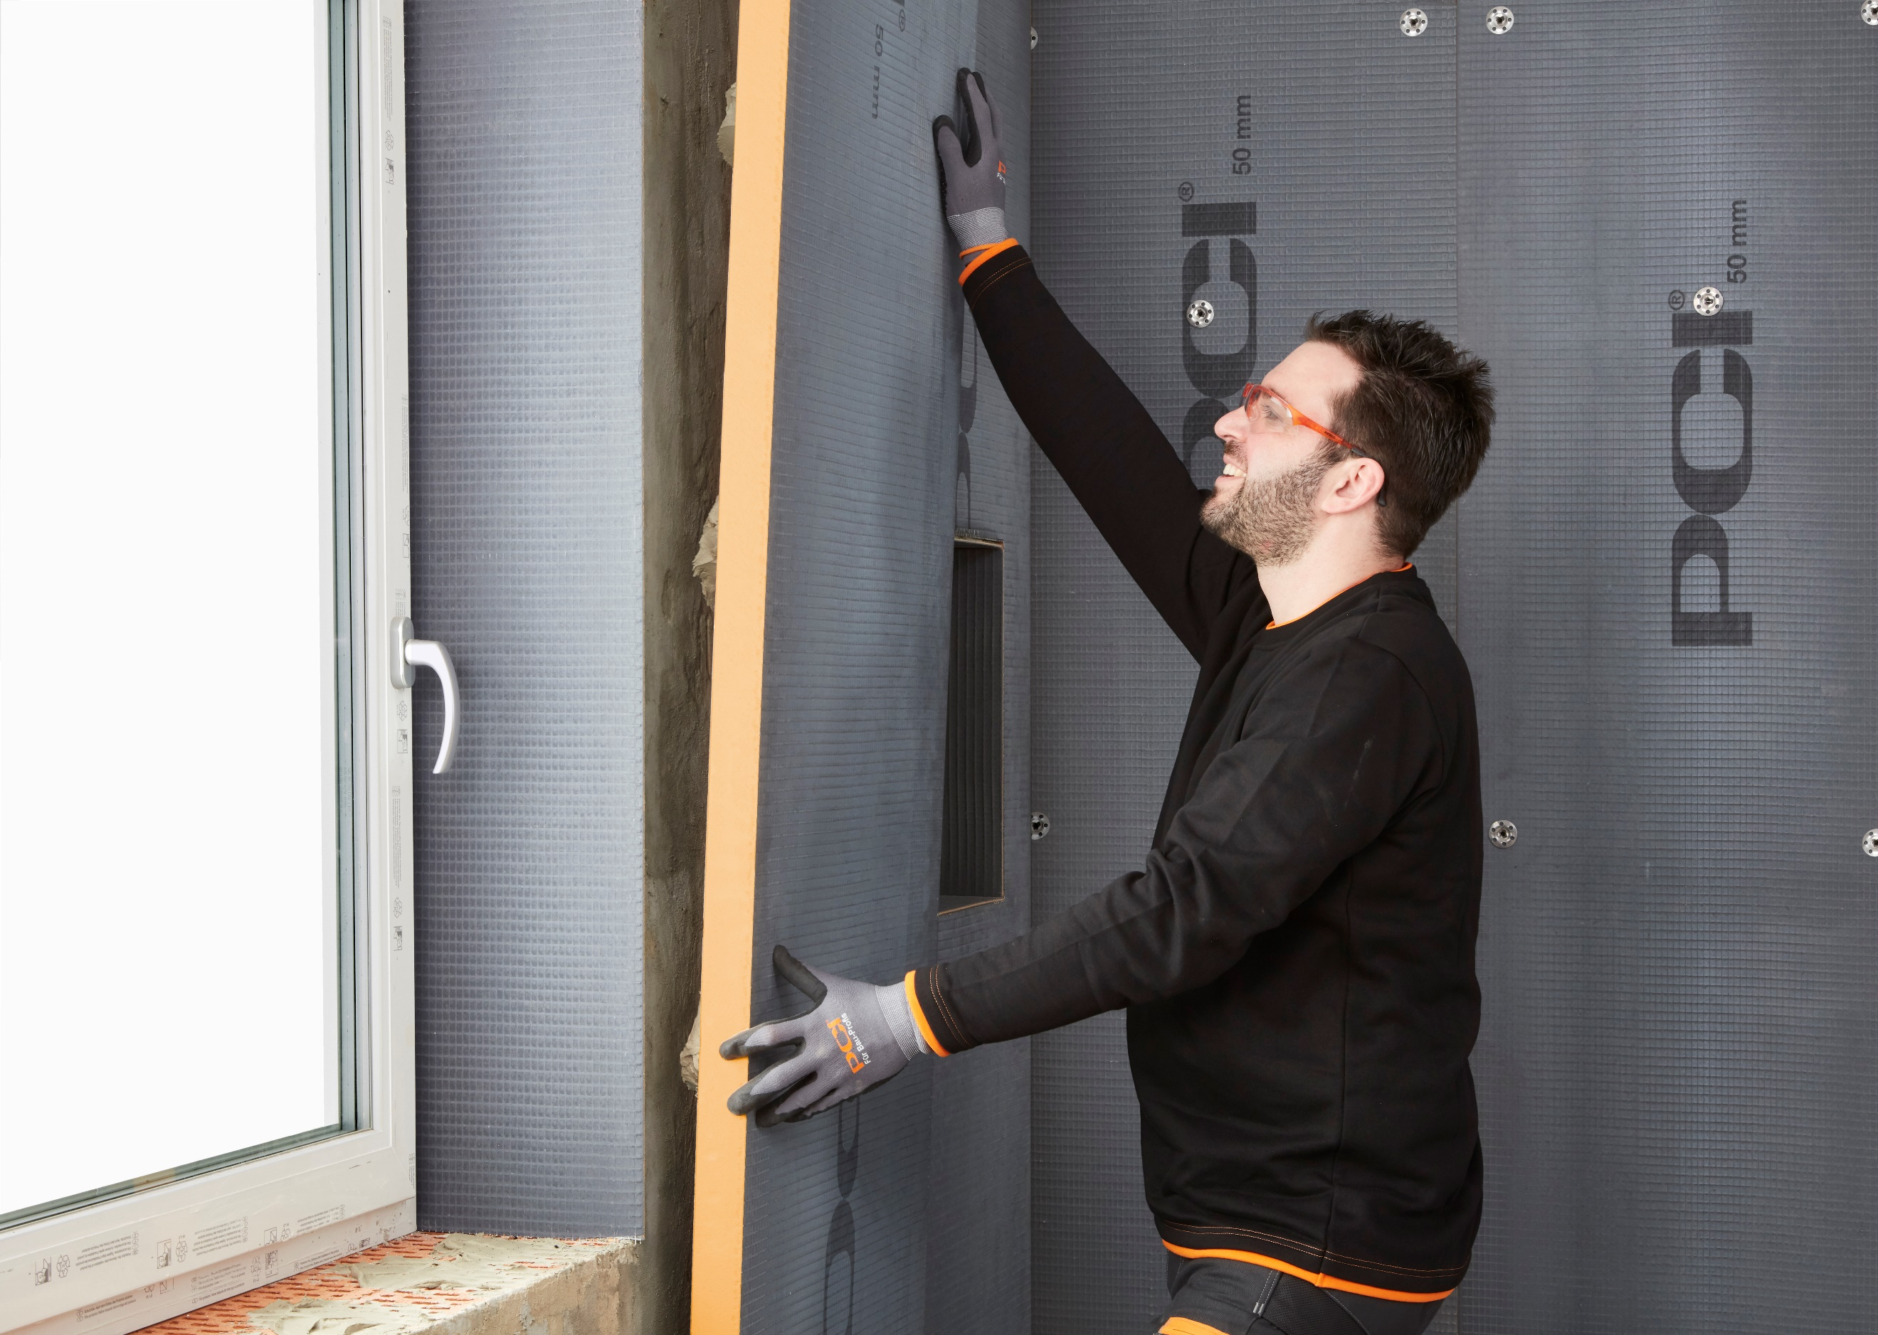
Die Hartschaumträgerelemente in neuer Premium-Qualität, PCI PowerBoard, sind universell einsetzbar – auf kritischen Untergründen und auch in Nassbereichen sowie Feuchträumen.

Link zum Download:
https://pics.pci-augsburg.com/php/index.php?database=1&downloadimage=61595&size=7895x5616&format=&time=1613602799&check=c0b07307504e45a021a2958020e6c54e

Über PCI
PCI Augsburg GmbH ist Teil des Unternehmensbereichs Bauchemie der BASF und führend im Bereich Fliesenverlegewerkstoffe für Fachbetriebe in Deutschland, Österreich und der Schweiz. Das Unternehmen bietet außerdem Produktsysteme für Abdichtung, Betonschutz und -instand-setzung sowie ein Komplettsortiment für den Bodenleger-Bereich an. Die PCI Gruppe beschäftigt europaweit über 1.200 Mitarbeiterinnen und Mitarbeiter und erwirtschaftete im Jahr 2019 einen Umsatz von deutlich über 300 Millionen € netto. Weitere Informationen zur PCI im Internet unter
www.pci-augsburg.de.

Über BASF
Chemie für eine nachhaltige Zukunft, dafür steht BASF. Wir verbinden wirtschaftlichen Erfolg mit dem Schutz der Umwelt und gesellschaftlicher Verantwortung. Rund 122.000 Mitarbeiter arbeiten in der BASF-Gruppe daran, zum Erfolg unserer Kunden aus nahezu allen Branchen und in fast allen Ländern der Welt beizutragen. Unser Portfolio haben wir in sechs Segmenten zusammengefasst: Chemicals, Materials, Industrial Solutions, Surface Technologies, Nutrition & Care und Agricultural Solutions. BASF erzielte 2018 weltweit einen Umsatz von rund 63 Milliarden €. BASF-Aktien werden an der Börse in Frankfurt (BAS) sowie als American Depositary Receipts (BASFY) in den USA gehandelt. Weitere Informationen unter www.basf.com.

________________________________________
Ansprechpartner für Redakteure:
Christian Kemptner

PCI Augsburg GmbH
Tel.: +49 (821) 5901-351
Fax: +49 (821) 5901-416

E-Mail: christian.kemptner@basf.com

